Nextcloud公司私有雲端硬碟

10 周劭郁

前言
公司為一間中小企業，內部有一台Windows File server，讓員工們可以共享檔案，近年外勤業務擴增，外勤人員常常需要在公司外面使用公司內部的資料，所以公司決定用Nextcloud架設一個能同步公司內共享資料的跨平台檔案中心。


技術內容/架構
Postgresql
(docker)
Nextcloud(docker)
公司內網

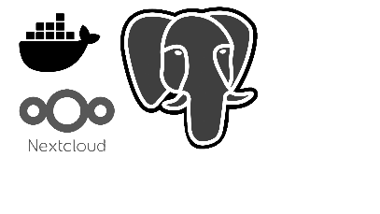
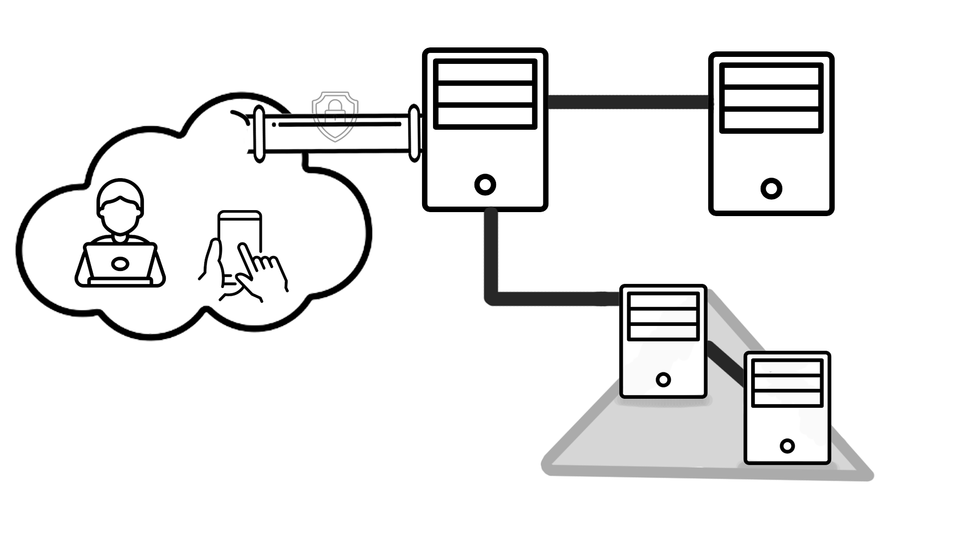
Cloudflare tunnel
File Server
Domain
controller
Ad網域
公司外勤人員
- Cloudflare tunnel : 網路終端用戶精油加密隧道連入公司內的Nextcloud server
(一) 終端設備不用安裝任何軟體，在瀏覽器輸入網址即可連到公司的Nextcloud
(二) 直接對接公司網域，且自動更新與核發SSL憑證(可http自動跳轉https)
(三) Cloudflare有基礎WAF防護可以設定
(四) https與Cloudflare加密隧道確保公司資料不外洩
- Nextcloud : 公司人員用AD帳戶登入存取共享資料夾
(一) 企業級功能完全開源
(二) 可LDAP整合
(三) 社群活躍讓維護人員有足夠多的技術文件與資源可以參考
(四) 多種擴充功能可以使用(像是行事曆、線上編輯:Nextcloud office)
- PostgreSQL : 存取檔案的資料 (像是檔案路徑、存取權限、擁有者)
(一) 容錯能力佳:預寫日誌的機制，遇到機器中斷時的資料復原率高
(二) 官方鏡像維護極佳，適合docker部署
(三) 複雜查詢反應速度快
- Docker + Ansible : 增加未來擴增方便性與復原效率
(一) Docker能確保軟體執行的環境一致
(二) Ansible寫好固定參數，只要修改變數檔即可快速部署伺服器
(三) 高可用性:藉由自動化腳本，當硬體設備故障，可快速部署到其他主機上

架設前置作業
- 我用DC架設企業級CA申請憑證並匯入控制主機(最終匯入Nextcloud docker內)
- Nextcloud拿DC的憑證用Ldaps協議連結Window server的DC才會通)
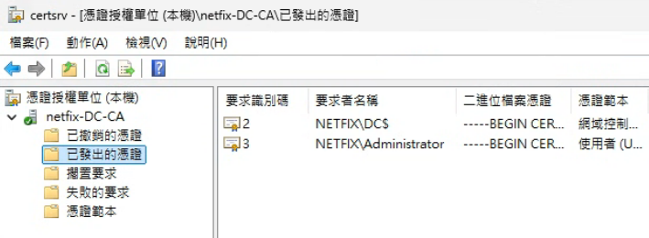
- DC需開啟防火牆636 port讓nextcloud的ldaps連接
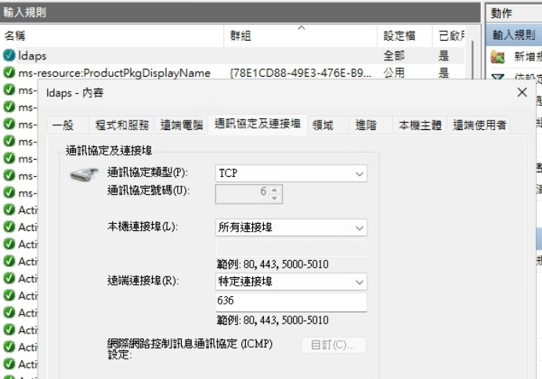

Tcp: 636 port

- 啟用cloudflare tunnel
- 用公司的domain去申請cloudflare tunnel
- 將cloudflare設為公司domain的name server (使用者訪問公司網域時會去詢問cloudflare，然後cloudflare會將使用者指向公司與cloudflare建立的加密隧道)
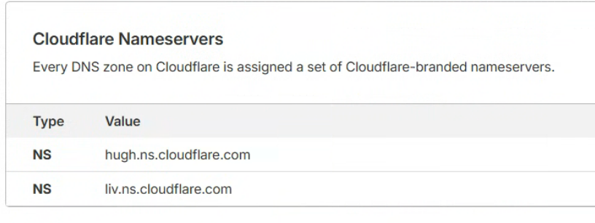
有兩個
1.hugh.ns.cloudflare.com
2.liv.ns.cloudflare.com

- File server設定共享資料夾權限
- 創立安全性群組(各部門有自己的部門群組)
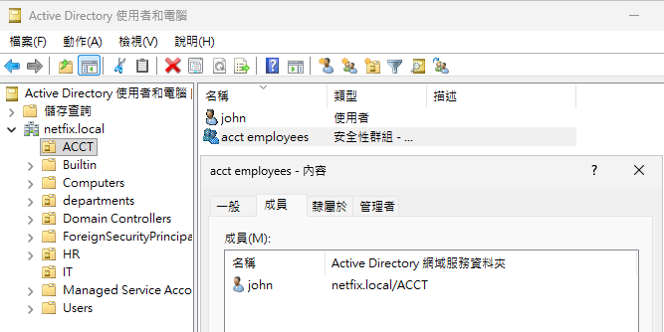
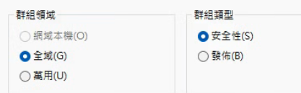

- 將部門共享資料夾權限設為各部門群組成員才可存取
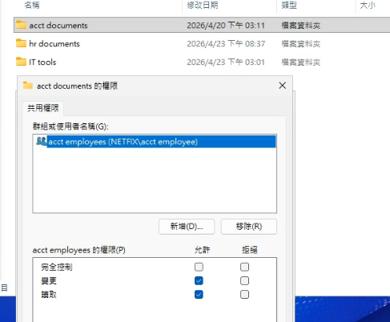
( 群組成員有變更與讀取權限 )
- 準備兩台已架設linux環境的虛擬機
      - Nextcloud: 192.168.25.65
      - PostgreSQL: 192.168.25.66

- 設定控制主機(用於跑ansible跟shell script)
- 安裝ansible
- 建立機器庫存清單
vi /etc/ansible/hosts
--------------------------
[linux]
192.168.25.65
192.168.25.66
[nextcloud_server]
192.168.25.65
[postgresql_server]
192.168.25.66
--------------------------
- 建立金鑰對並匯入被控主機(被控主機才會信任控制主機)
- ssh-keygen
- ssh-copy-id root@192.168.25.65 # Nextcloud主機
ssh-copy-id root@192.168.25.66 # PostgreSQL主機

開始ansible的yml檔(全部都在控制主機操作)
- 先創建一個變數檔nextcloud_vars.yml，之後部署只需要更改變數檔
- 因為會存放公司設備的帳密，所以用ansible-vault encrypt nextcloud_vars.yml
加密，使用到變數檔需輸入密碼
- Nextcloud跟PostgreSQL皆安裝docker ( 用docker確保環境一致 )
      - hosts: linux
      - 安裝並設定開機啟動docker服務
      - 透過 pip 安裝 docker 模組(讓ansible 控制 docker)
- 要先安裝PostgreSQL( Nextcloud預設會用SQLite，效能上不適合企業環境 )
- 設定本機資料庫資料存放路徑 path: "{{ db_path }}" ( 掛載volume )
因為docker內的資料是暫存
- 防火牆開啟Tcp 5432 port給Nextcloud連入
- 啟用 PostgreSQL docker鏡像檔，並設定相關參數
- ports:
- - "{{ docport_postgre }}:5432" #對外port : 對內port
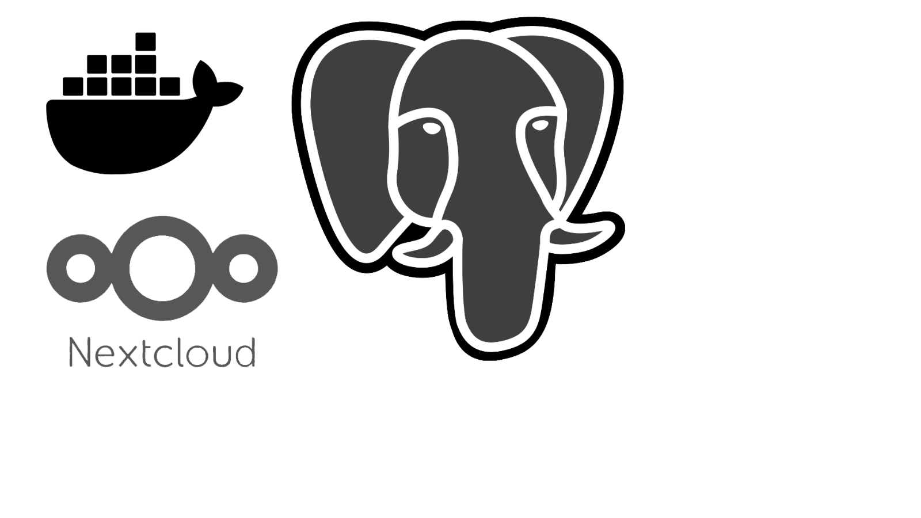
- env: #用變數就不怕之後nextcloud組態檔key錯
- POSTGRES_DB: "{{ db_name }}"
- #Nextcloud service account存取db用

- POSTGRES_USER: "{{ db_user }}"
- POSTGRES_PASSWORD: "{{ db_pass }}"
- volumes: #本機存放資料位置 : 容器存放資料位置
- - "{{ db_path }}:/var/lib/postgresql/data"
- 安裝Nextcloud
    - 設定本機Nextcloud網頁存放路徑 path: "{{ nc_path }}"( 掛載volume )
    - 防火牆開啟Tcp 80 port給192.168.25.* 的終端用戶連入
    - 啟用 Nextcloud docker鏡像檔，並設定相關參數
- ports:
- - "{{ docport_nc }}:80" #對外port : 對內port

- env: # 指定的PostgreSQL資訊 ( 必須跟第三步驟設定的參數一樣 )
- POSTGRES_HOST: "{{ db_ip }}"
- POSTGRES_DB: "{{ db_name }}"
- #Nextcloud service account存取db用
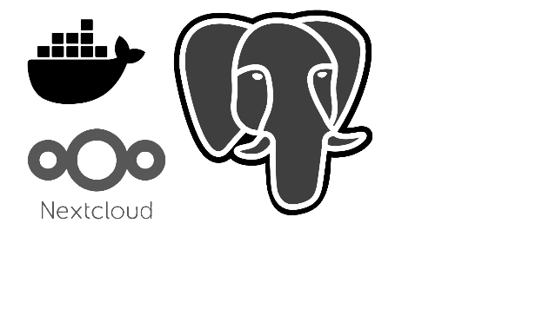
- POSTGRES_USER: "{{ db_user }}"
- POSTGRES_PASSWORD: "{{ db_pass }}"
- # 設置Nextcloud的管理員帳號
- NEXTCLOUD_ADMIN_USER: "{{ nc_admin }}"
- NEXTCLOUD_ADMIN_PASSWORD: "{{ nc_admin_pass }}"
- volumes: #本機存放資料位置 : 容器存放資料位置
- - "{{ nc_path }}:/var/www/html"
- 登入Nextcloud ( 目前只能用Nextcloud的管理員帳密登入 )
    - 如果PostgreSQL的相關資訊沒有填寫一致，會出現以下畫面
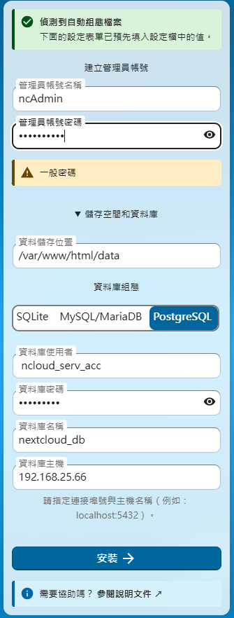
- 按安裝會出現( 當時是資料庫使用者key的跟PostgreSQL不一樣 )
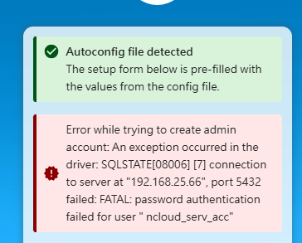
- 建議將Nextcloud docker跟 PostgreSQL docker刪掉重裝
  - 192.168.25.65那台 ( Nextcloud )
docker rm -f nextcloud-app ( Nextcloud docker name )
rm -rf /opt/nextcloud/html ( 我的Nextcloud資料在主機掛載路徑 )
  - 192.168.25.66那台 ( PostgreSQL )
docker rm -f nextcloud-db ( PostgreSQL docker name )
rm -rf /opt/nextcloud/db ( 我的PostgreSQL資料在主機掛載路徑 )
( 要刪乾淨就必須把掛載的檔案也刪掉重建 )

    - 組態檔設定沒問題會出現下面畫面( 直接登入畫面 )
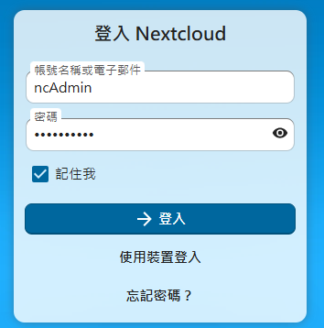

    - 安全上，Nextcloud會檢查網域看是否能信任才讓終端用戶存取資料
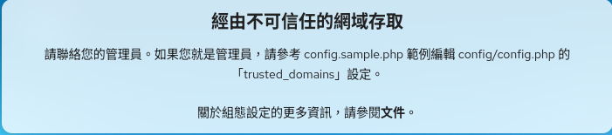
  - 可以在第四步驟的安裝Nextcloud鏡像檔設置
  - env:
  - NEXTCLOUD_TRUSTED_DOMAINS: >
  - localhost
  - 192.168.25.* #公司內部網段
  - ncloud.mrnicephoto.com #公司的domain
- 因為ldaps在驗證憑證需要看fqdn，所以需要將dc的fqdn放入
Nextcloud docker的hosts #此為暫時解法(docker資料直接被刪掉)
- shell: |
- docker exec -u root {{ docname_nc }} sh -c \
- echo '{{ dc_ip }} {{ dc_fqdn }}' >> /etc/hosts"
- #sh -c代表後面是寫入docker內的/etc/hosts,而不是宿主機
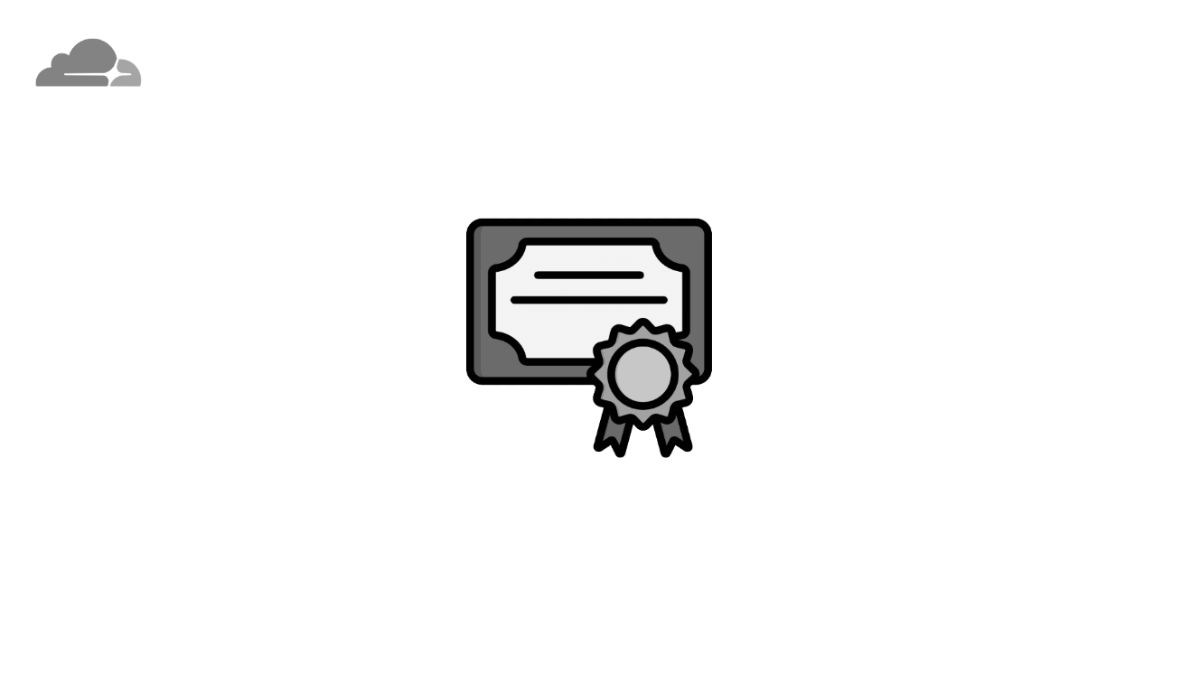
- 連通ldaps，讓Nextcloud信任dc
1. 將 Windows CA憑證(目前在控制主機上)複製到
Nextcloud宿主機存放憑證的位置
- copy:
- src: "{{ ca_cert_file }}" #控制主機上
- dest: "/etc/pki/ca-trust/source/anchors/windows_ad_ca.crt"
- #Nextcloud宿主機存放憑證的位置
- mode: '0644' #管理員可以讀寫(可以覆蓋檔案,更新憑證)
- 將憑證copy至docker內並更新
(這是暫時性的，只要docker重啟直接就被刪掉了，六、有解法)
- shell: |
- docker cp /etc/pki/ca-trust/source/anchors/windows_ad_ca.crt \
- {{ docname_nc }}:/usr/local/share/ca-certificates/ #docker內憑證存區
- docker exec -u root {{ docname_nc }} update-ca-certificates
- #更新docker憑證庫
- 在docker內測試 LDAPS 服務連通
- shell: |
- docker exec {{ docname_nc }} sh -c \
- "echo -n | openssl s_client -connect {{ dc_fqdn }}:636"

- Nextcloud配置ldaps (將AD帳戶匯入Nextcloud)
1. 啟用 LDAP 與外部儲存(掛載共享資料夾用) Apps
- command: "docker exec -u www-data nextcloud-app php occ app:enable {{ item }}"
- loop:
- - user_ldap
- - files_external #掛載共享資料夾

2. 初始化 LDAP
- shell: |
- docker exec -u www-data {{ docname_nc }} \
- php occ ldap:create-empty- config #創一個ldap組態

3. 動態查詢目前的 LDAP Config ID
- shell: |
- docker exec -u www-data {{ docname_nc }} \
- php occ ldap:show-config | grep -oP 's\d+' | head -n 1
- #用正規法查第一個組態ID
- register: current_ldap_id #查到的ID存入此變數

- 寫入 LDAP 詳細參數
- command: >
- #在剛剛創的組態檔輸入詳細參數
- docker exec -u www-data {{ docname_nc }} php occ ldap:set-config
- {{ current_ldap_id.stdout | trim }} {{ item.key }} '{{ item.value }}'
- loop:
- - { key: 'ldapHost', value: "ldaps://{{ dc_fqdn }}" } # ldaps加密隧道
- - { key: 'ldapPort', value: '636' }#ldaps專屬port
- #ldap的代理人(借用一個domain user來詢問AD內有誰
- - { key: 'ldapAgentName', value: "{{ dc_agent_user }}" }
- - { key: 'ldapAgentPassword', value: "{{ dc_agent_pass }}" }

- - { key: 'ldapBase', value: "{{ dc_base_dn }}" }#從哪顆樹(domain)找帳戶
- - { key: 'ldapUserFilterObjectclass', value: 'person' }#只要人不要物件
- - { key: 'ldapLoginFilter', #user windows帳號
- value: '(&(|(objectclass=person))(sAMAccountName=%uid))' }
- - { key: 'ldapUserDisplayName', value: 'displayname' }#顯示名稱
- - { key: 'ldapConfigurationActive', value: '1' }#1:立即生效
- - { key: 'ldapSearchSubtree', value: '1' } #1:搜尋AD內樹系的所有層級

- # --------------- 群組過濾設定 -------------------
- - { key: 'ldapGroupFilterObjectclass', value: 'group' }
- #我只要我要求的群組
- - { key: 'ldapGroupFilter',
- value: "(&(|(objectclass=group))(|{% for share in dept_shares
- %}(cn={{ share.ad_group }}){% endfor %}))" }
- - { key: 'ldapGroupDisplayName', value: 'cn' }#群組顯示名稱
- - { key: 'ldapGroupMemberAssocAttr', value: 'member' }#群組裡的成員
放在member欄位
(以上參數可以用以下圖形介面輸入)
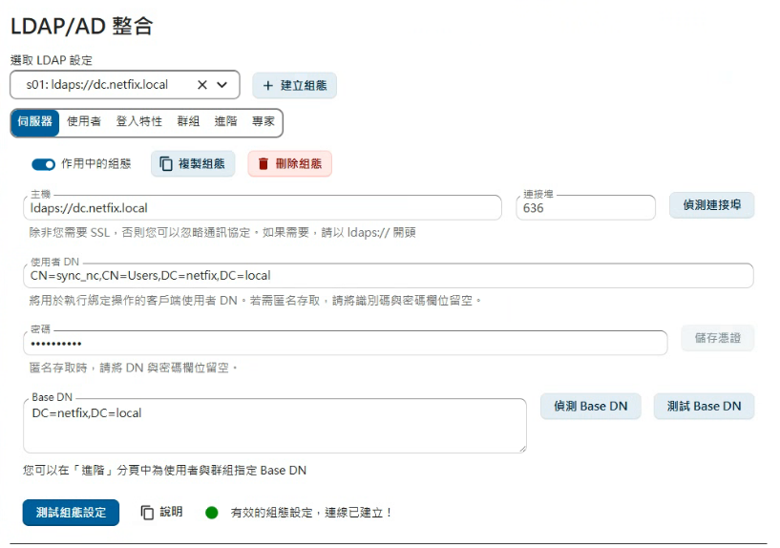
Ldap設定
確認已建立AD連線
搜尋哪個AD網域
ldap的代理人
636
ldaps://{{ dc_fqdn }}
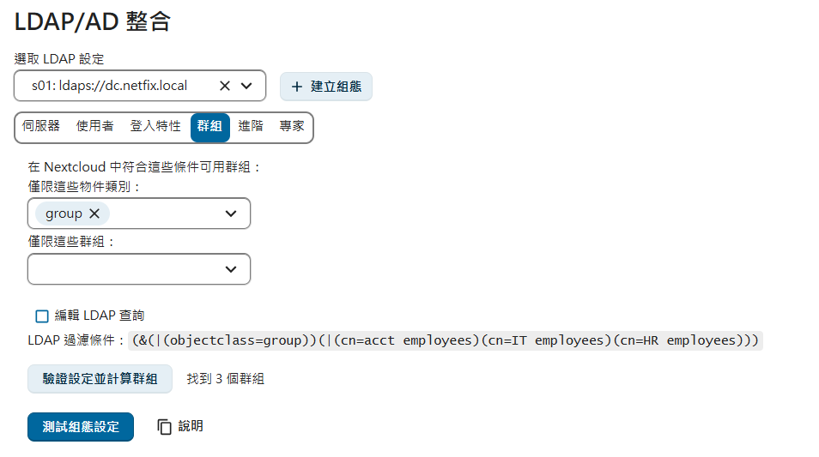
群組篩選
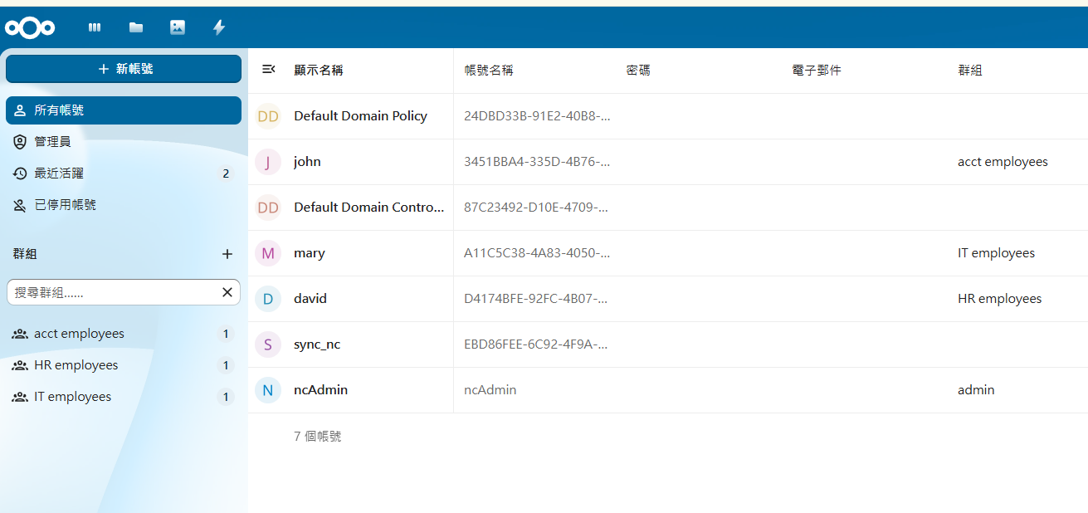

AD帳戶匯入成功

- 掛載共享資料夾
1. 安裝 smb client相關套件
- shell: |
- docker exec -u root {{ docname_nc }} apt-get update #更新
- docker exec -u root {{ docname_nc }} apt-get install -y \
- procps smbclient libsmbclient-dev #安裝
2. 建立各部門 SMB 外部儲存(寫入各部門資料)
- shell: >
- docker exec -u www-data {{ docname_nc }} \
- php occ files_external:create
- "{{ item.mount_name }}"
- "smb"
- "password::sessioncredentials"
- -c "host={{ file_server_ip }}"
- -c "domain={{ domain }}"
- -c "share={{ item.share_name }}"
- loop: "{{ dept_shares }}"
- ---------------各部門變數----------------------
- dept_shares:
- - { mount_name: "會計部文件", share_name: "acct documents",
- ad_group: "acct employees" }
- - { mount_name: "資訊部工具", share_name: "IT tools",
- ad_group: "IT employees" }
- - { mount_name: "人資部資料", share_name: "hr documents",
- ad_group: "HR employees" }

- 設定共享資料夾權限
( 雖然在File server的設定可以擋掉其他部門存取資料夾，
但是所有資料夾還是會顯示在非相關人員的介面上 ，
所以在Nextcloud內設定篩選機制 )
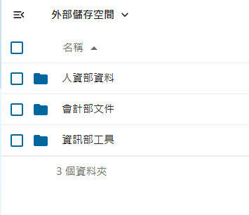
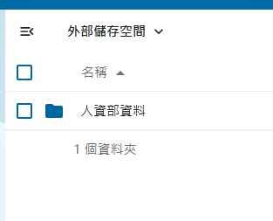
沒有設定篩選機制 有篩選機制

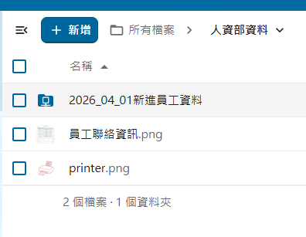
人資部員工可以存取人資部檔案

- 搜尋mount id
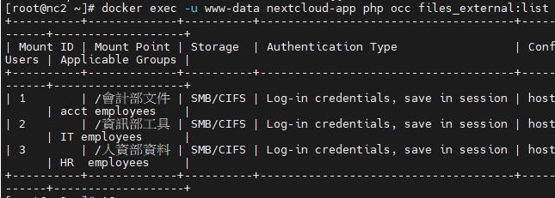
docker exec -u www-data {{ docname_nc }} php occ files_external:list
(外部儲存空間掛載的表格)
- ID=$(docker exec -u www-data {{ docname_nc }} php occ files_external:list | grep "{{ item.mount_name }}" | awk -F'|' '{print $2}' | tr -d ' ')
- #1.用「|」分隔資料，並取第二個資料，2.把空格部分刪掉
- 如果沒抓到(代表共享資料夾尚未建完畢)
if [ -z "$ID" ]; then
echo "Error: Mount ID not found for {{ item.mount_name }}"
exit 1 #有錯誤強迫終止腳本
fi
- 檢查ldap群組是否有成功同步(可能尚未建立完成)
成功就設篩選機制
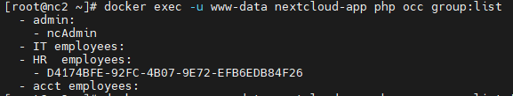
群組
- docker exec -u www-data {{ docname_nc }} php occ group:list |
- grep -q "{{ item.ad_group }}"
- if [ $? -eq 0 ]; then # 「$?」=上方指令得出的結果 「0」= 有資料
- ---------------------設定檔案可見權限------------------------
- docker exec -u www-data {{ docname_nc }} php occ files_external:
- applicable --unsets "$ID" #先將這個資料夾設為沒人看的到
- docker exec -u www-data {{ docname_nc }} php occ files_external:
- applicable --add-group="{{ item.ad_group }}" "$ID"
- #只准特定的 AD 群組看這個資料夾
- docker exec -u www-data {{ docname_nc }} php occ files_external:
- config "$ID" filesystem_check_changes 1
- #file server檔案變動就馬上更新Nextcloud
- echo "Successfully applied permissions for {{ item.ad_group }}"
- else
- echo "Group {{ item.ad_group }} not synchronized yet..."#群組尚未同步
- exit 1 #有錯誤強迫終止腳本
- fi
- loop: "{{ dept_shares }}"#部門變數資料
#一直去抓group直到group同步
- register: group_check
- # --- loop最多15次直到成功 ---
- retries: 15 # 最多重試 15 次
- delay: 5 # 每次間隔 5 秒
- until: group_check.rc == 0 #直到group同步
- changed_when: "'Successfully applied' in group_check.stdout" #成功
(以上步驟皆可用圖形介面設定)

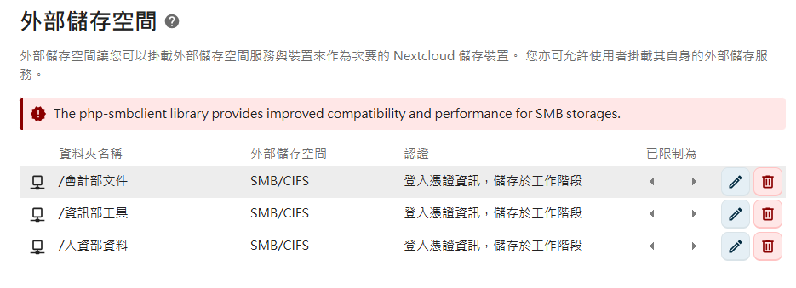
沒有限制誰看得到
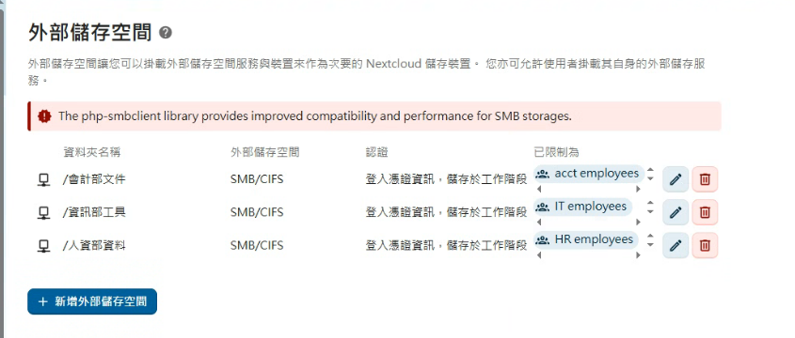
限制特定群組才能看到檔案

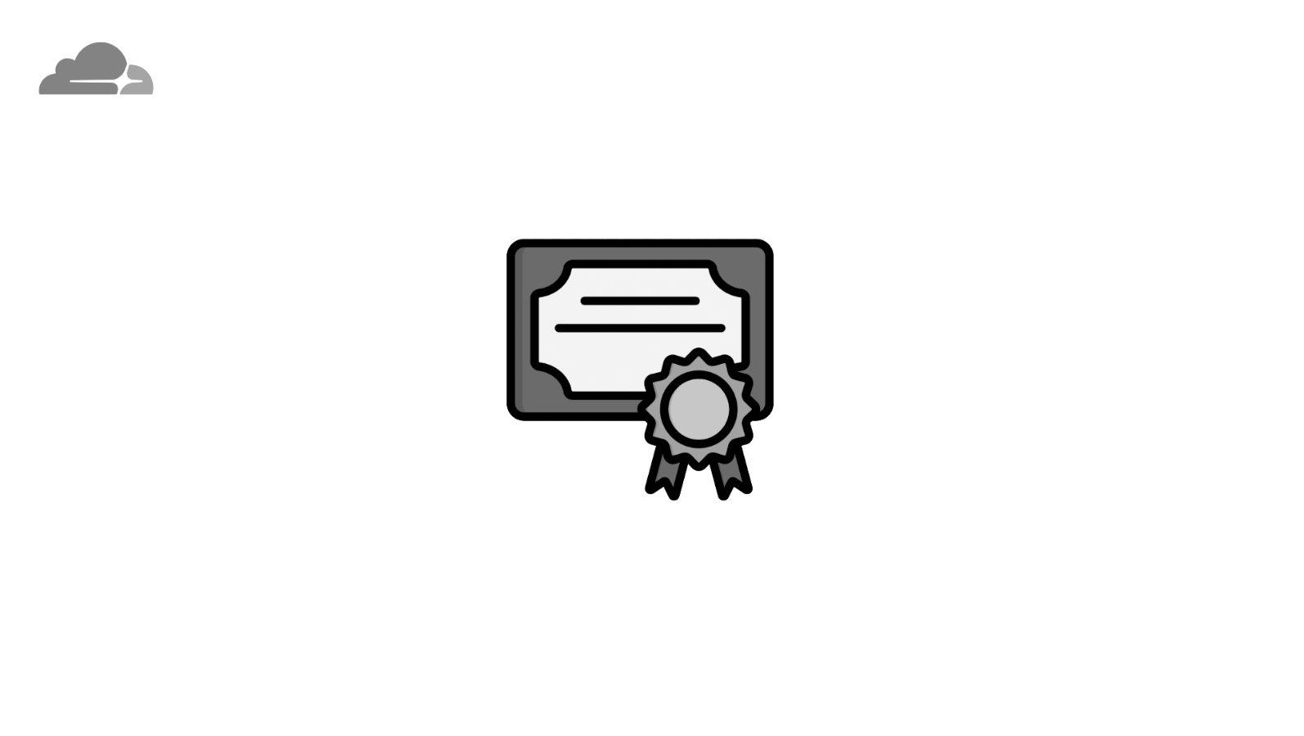
- 啟動cloudflare tunnel docker在Nextcloud那台
- # host模式可以讓Tunnel輕易找到本機的 80 Port(Nextcloud的port)
- network_mode: host
- # Cloudflare 的 Tunnel Token
- command: "tunnel --no-autoupdate run --token {{ tunnel_token }}"
- #不要更新,怕docker崩潰

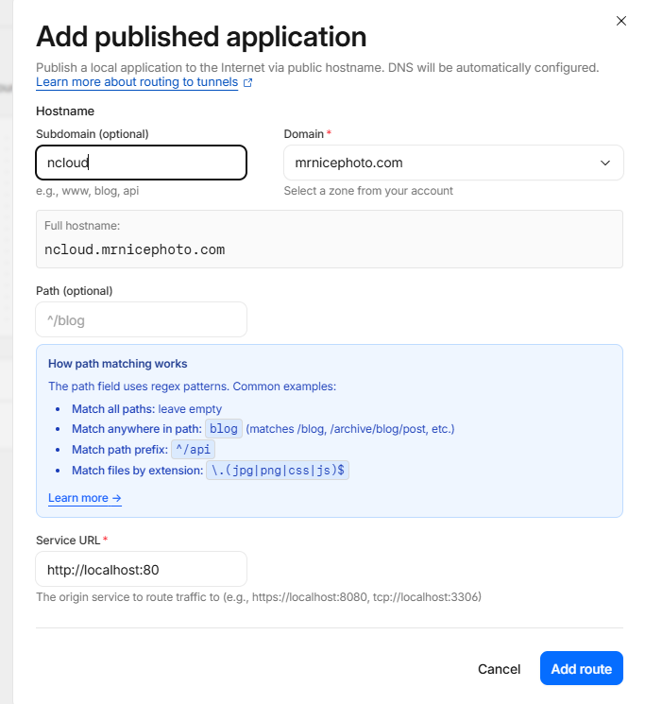

讓cloudflare找的到
Nextcloud
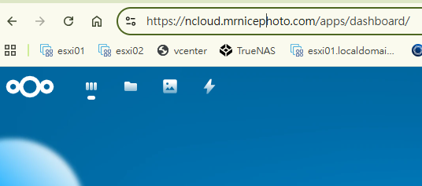
成功用公司網域登入Nextcloud
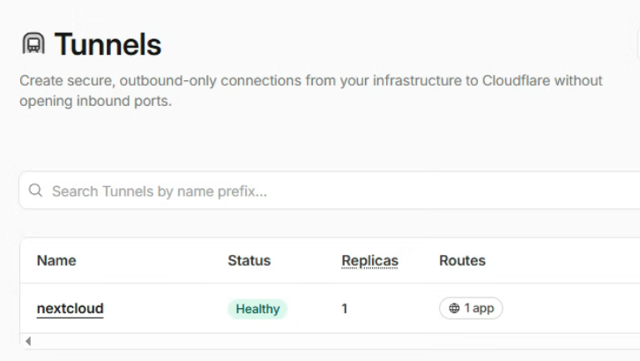
Tunnel健康狀況( Healthy )
- 啟用自動跳轉https( 安全連線 )
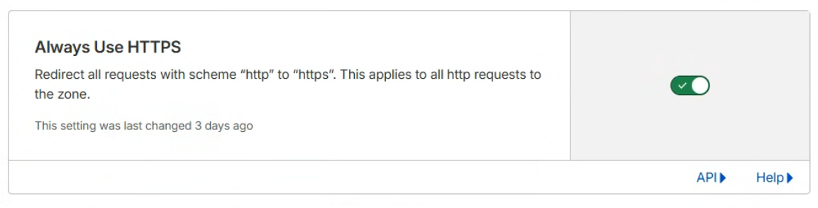

將以上Ansible結合成一個shell script( 實現一鍵部署 )
- set -e # 只要任何指令失敗，就立即結束腳本
- 互動式詢問密碼
- #輸入的密碼存入VAULT_PASSWORD
- read -sp "輸入 Ansible Vault 密碼: " VAULT_PASSWORD
- echo -e "\n密碼已接收，建立暫時密碼檔...\n"
- 建立一個暫時的密碼檔，讓 Ansible 自動讀取，不用一直輸入
- #將密碼存在一個隨機生成的安全位置
- PASSWORD_FILE=$(mktemp) #這個變數代表一個隨機暫存路徑
- echo "$VAULT_PASSWORD" > "$PASSWORD_FILE" #密碼存入那個路徑
- 確保腳本結束就刪除密碼檔，保護安全性
- trap "rm -f $PASSWORD_FILE" EXIT
- 定義一個執行函數，減少重複程式碼
          - run_playbook() {
          - local step_name=$1 #第幾步
          - local playbook=$2 #哪一個ansible
          - echo "------------------------------------------"
          - echo "執行步驟 $step_name: $playbook"

          - ansible-playbook "$playbook" \
          - -e "@$EXTRA_VARS" \ #變數檔
          - --vault-password-file "$PASSWORD_FILE" #用密碼檔解密
          - }

專案過程遇到的問題
  - 內部伺服器錯誤直接無法使用
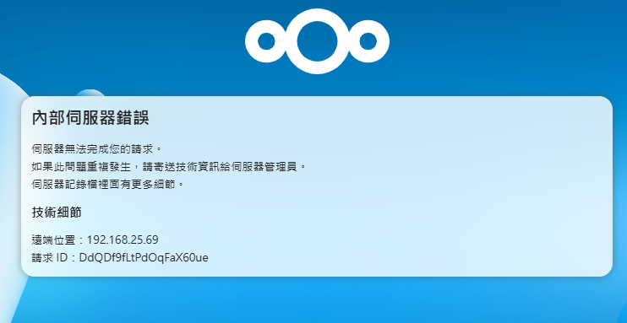
- 解法: 看log檔
- docker exec -u www-data nextcloud-app php occ log:tail #最後幾筆的log
- 範例一:docker重啟登不進去
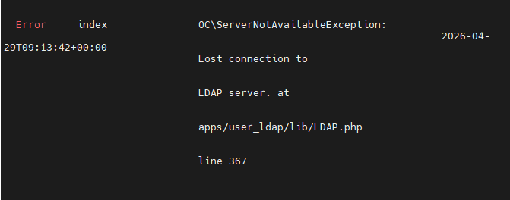
(Nextcloud的log都寫得很詳細，這個是ldap連接失敗，發現是fqdn沒在host檔)
- 四、(六)寫的只是暫時性的加入fqdn，所以當docker重啟，資料就會消失
- 解方:將hosts資料直接寫在安裝Nextcloud的四、(四)檔案內
當docker run就會run這部分
- etc_hosts: >
- {
- "{{ dc_fqdn }}": "{{ dc_ip }}",
- }

- 發現憑證也是暫時匯入，也必須寫入四、(四)檔案內去掛載憑證
- 四、(七)的步驟1.也要移到四、(四)檔案前面才能掛載進docker內
- docker掛載宿主機憑證資料夾
- volumes: # 將宿主機剛才存放憑證的位置，掛載進容器
- - /etc/pki/ca-trust/source/anchors/windows_ad_ca.crt:/usr/local/share/
- ca- certificates/windows_ad_ca.crt:ro
  - ldap一直無法連通
原因: window server 2025預設要使用ldaps
解法1:如果沒有架設企業CA
- 更改domain policy (gpmc.msc)
- 防火牆開389 port
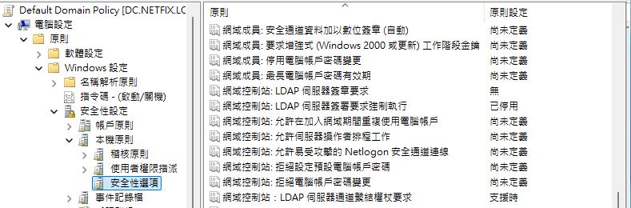
解法2:用ldaps (本專案方法)

結語
  - 本專案使用Cloudflare tunnel加上Nextcloud解決了公司外勤人員想要存取公司資料的初步架設，且非相關部門也不能互相存取，保障了資料的安全性。比起使用VPN技術連回公司，Nextcloud不需要在終端設備做任何的動作即可隨地存取檔案，且他擁有豐富的應用程式可以下載，像是Nextcloud office讓大家可以一起線上協作、行事曆、視訊會議……等。使用ansible與shell script，只要有控制主機與linux系統機器2台就能輕鬆一鍵部署nextcloud server，未來如果要擴充或設備故障改個變數檔皆可快速部署到其他機器上。
  - 這個專案只是初步架設，還有很多部分需要考量，像是
1. 目前是單點輸入缺乏高可用性 ( 雖然可以快速建置，但無法不停機 )
2. 目前用戶的檔案會存在本機上，假設機器故障資料會直接消失，未來可以考慮
將docker資料掛載到TrueNAS ( 資料自我修復、快照與備份、硬碟容錯 )
3. 目前只使用基礎功能，只能編輯文字檔，未來可以加入其他應用程式增加公司
同仁的方便性與工作效率
4. 導入Redis可解決大量檔案存取時的延遲問題，提升網頁反應速度
5. Nextcloud預設是AJAX模式，登入才會在背景處理系統上的任務像是清理暫存，
造成網頁變慢。改採Cron job，系統會定時處理任務，增加效能
6. 使用K8s管理docker的負載

- 所有指令請參考github: https://github.com/aliceChou08/nextcloud_final_project

專案github

